**Universidad San Carlos de Guatemala**

**Centro Universitario de Oriente -CUNORI-**

**Ingenieria en Ciencias y Sistemas**

Manejo e Implementación de Archivos

Ing, Indira Valdes

**Practica 5.2 y 5.1 B-TREE**

**Mynor Bezaleel Ramos González – 201944540**

**29 de septiembre de 2023, Chiquimula**

**5.2**

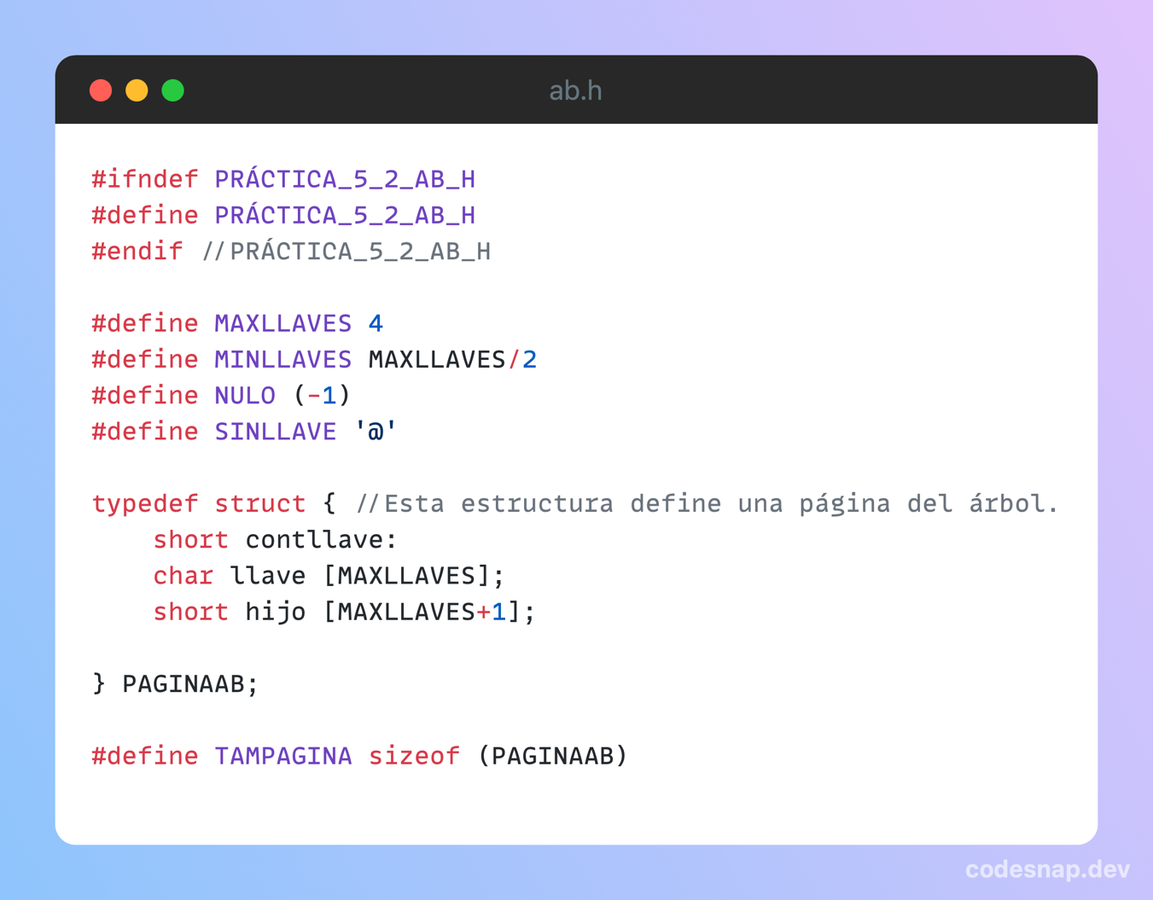**ab.h**

Proporciona las definiciones necesarias para representar una pagina en un arbol binario o arbol b y que tienen un numero limite de llaves definido por MAXLLAVES. Y PAGINAAB tiene informacion sobre la cantidad de llaves, las llaves mismas y los numeros de registros de los hijos de la pagina.

**manejador.c**

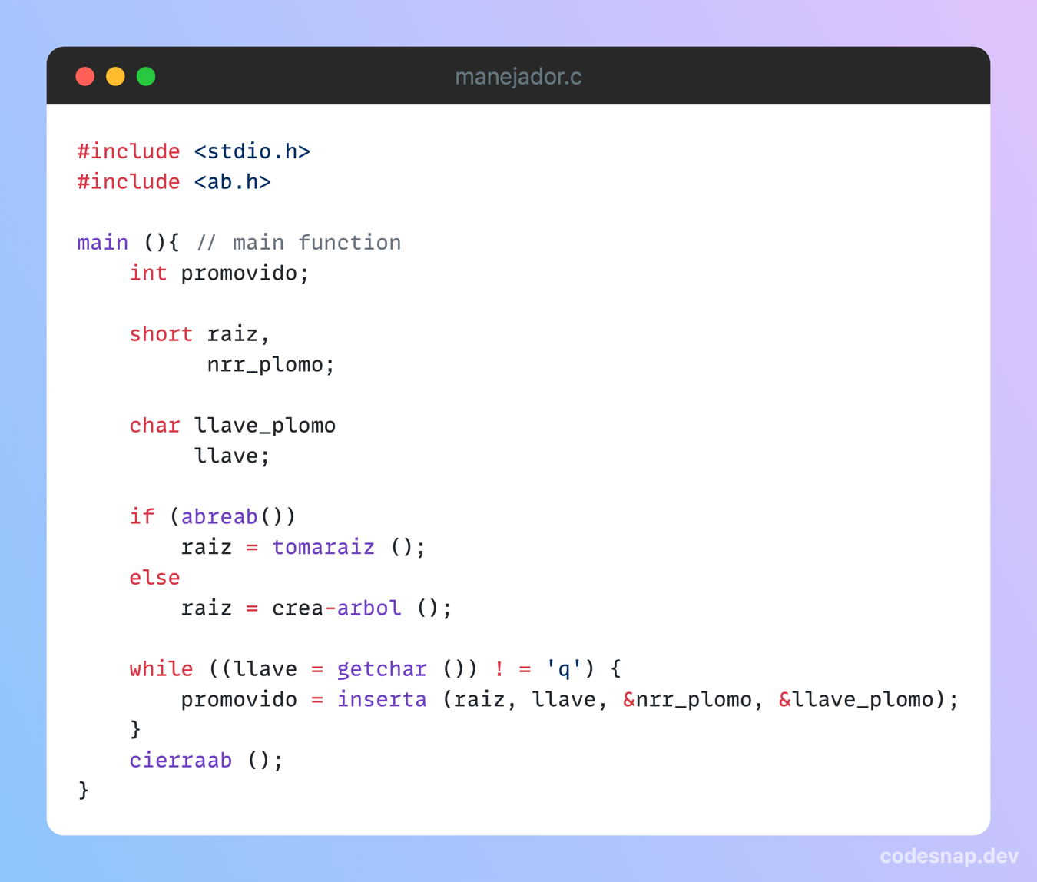

El codigo se utiliza para interactuar con un arbol binario almacenado en un archivo, el cual permite la inserccion de llaves en el arbol a traves de la entrada estandar.

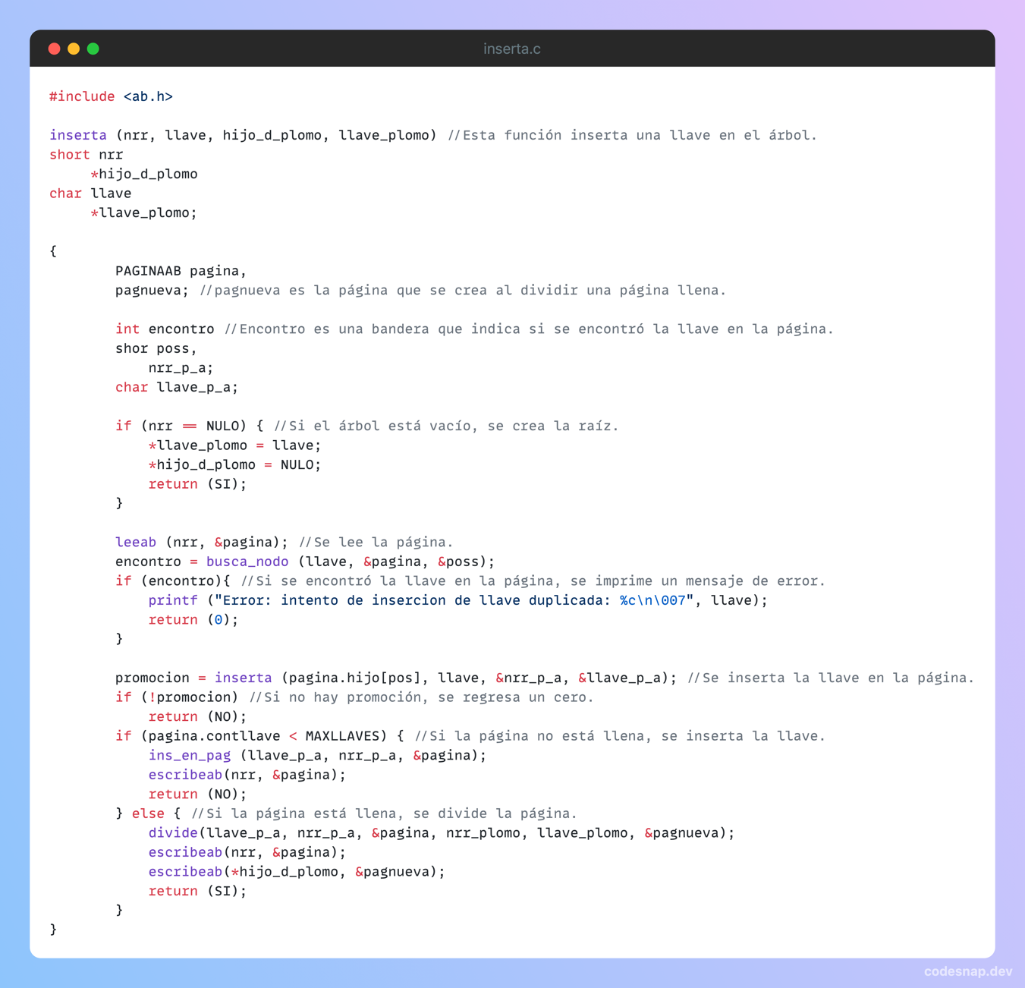**inserta.c**

El codigo implementa la funcion “inserta” se utiliza para mantener un arbol binario (que el arbol siga siendo un arbol binario de busqueda despues de realizar insercciones) al insertar llaves en el.

**abes.c**

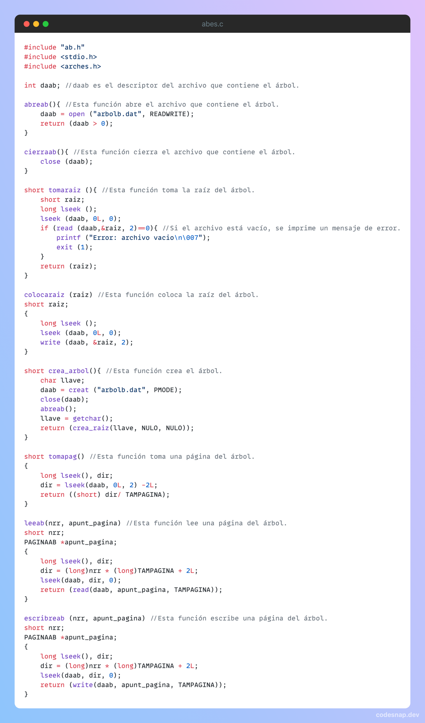

El codigo esta diseñado para administrar un arbol binario almacenado en un archivo persistente, permitiendo la apertura, cierre, lectura y escritura de paginas y la manipulacion de la raiz del arbol.

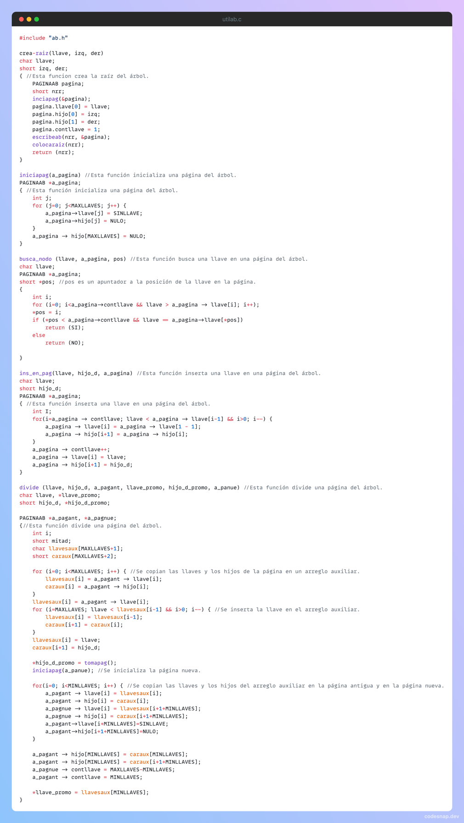**utilab.c**

El codigo funciona para gestionar un archivo que almacena informacion de una estructura de un arbol. Las funciones realizan tareas como crear la raiz del arbol, buscar llaves en una pagina, insertar llaves en una pagina, y dividir una pagina cuando se alcanza la capacidad maxima de llaves.